เดินทางโดยสายการบินอียิปต์แอร์ (MS)
เดินทาง 28ก.พ.-3/7-10/14-17/21-24/28-31มีนาคม
เดินทาง 4-7/5-8/12-15/13-16/14-17/18-21/25-28 เมษายน
วันแรกของการเดินทาง กรุงเทพฯ – มาเลเซีย- FIRST WORLD HOLTEL  ( - / - / เย็น )

12.30 น. คณะผู้เดินทางพร้อมกันที่ สนามบินสุวรรณภูมิ อาคารผู้โดยสารขาออก เคาน์เตอร์ Q สายการบินอียิปต์
เจ้าหน้าที่บริษัทฯ คอยบริการต้อนรับและอำนวยความสะดวกในการตรวจเช็คเอกสารและสัมภาระตลอดการเดินทาง
15.00 น. เหินฟ้าสู่กรุงกัวลาลัมเปอร์โดยเครื่องบินของสายการบินอียิปต์แอร์ เที่ยวบินที่ MS 960
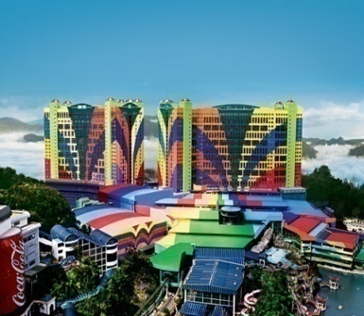
18.20 น. ถึงสนามบินนานาชาติกัวลาลัมเปอร์ ( เวลาเร็วกว่าประเทศไทย 1 ชั่วโมง ) นำท่านผ่านการตรวจเช็คเอกสารเข้าเมือง จากนั้นมัคคุเทศก์ท้องถิ่นรอรับท่าน
ค่ำ รับประทานอาหารค่ำ ณ ภัตตาคาร (มื้อที่ 1)
นำท่านเดินทางสู่ เก็นติ้งไฮแลนด์ เมืองตากอากาศและสถานคาสิโนระดับชาติบนยอดเขาสูงกว่าระดับน้ำทะเล 6,000 ฟิต นำท่านขึ้นกระเช้าไฟฟ้าเส้นทางที่ยาวที่สุดในเอเชียอาคเนย์ และเร็วที่สุดในโลก โดยระยะทางจากสถานีกระเช้าถึงโรงแรม 3.4 กิโลเมตร ใช้เวลาเดินทางไม่ถึง 15 นาที นำท่านเข้าสู่ที่พัก FIRST WORLD HOLTEL หรือเทียบเท่า (ที่พักบนเก็นติ้งจะไม่มีเตียงเสริม จะมี 2 เตียงสำหรับ กรณีพัก 3 ท่านต่อห้อง) เชิญท่านเพลิดเพลินกับคาสิโนเสี่ยงโชคซึ่งเปิด 24 ช.ม. ที่มีเครื่องเล่นที่ถูกกฎหมาย อาทิ สล็อตแมชชีน ไฮโล แบล็คเจ็ต ฯ *** สุภาพบุรุษควร สวมเสื้อคอปกและรองเท้าหุ้มส้น สุภาพสตรีแต่งกายสุภาพและเด็กอายุ ต่ำกว่า 21 ปี ห้ามเข้าคาสิโน
วันที่สองของการเดินทาง อิสระเครื่องเล่นนานาชนิด – ปุตราจาย่า – มะละกา – ยะโฮบาร์รู  (เช้า /เที่ยง /เย็น )

เช้า บริการอาหารเช้า ณ ห้องอาหารของโรงแรม (มื้อที่ 2)
เชิญท่านสนุกกับสวนสนุกกลางแจ้งซึ่งมีเครื่องเล่นนานาชนิดตามอัธยาศัย อาทิ เช่น ชมโชว์ระดับโลกที่สับเปลี่ยนหมุนเวียนให้ความเพลิดเพลิน, ช้อปปิ้ง FIRSTWORLD PLAZA , ดิสโก้, คาราโอเกะ, โบว์ลิ่ง 30 เลน, บริการนวดแผนโบราณ, สวนสนุก Theme Park
(หรือจะเลือกซื้อบัตรเครื่องเล่นเพิ่มอีกท่านละ 600 บาท)
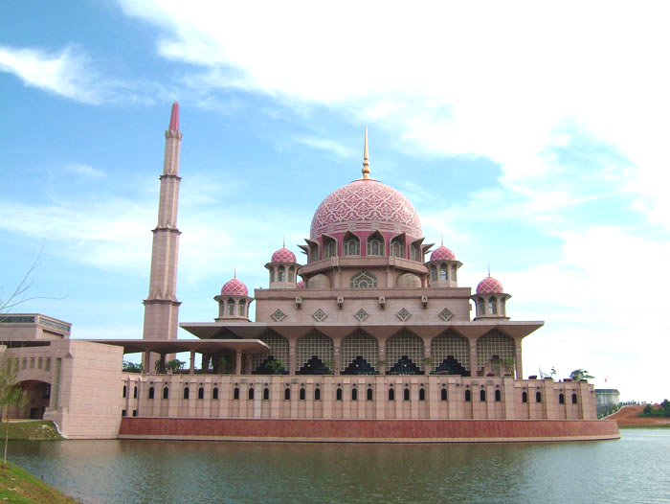
เที่ยง รับประทานอาหารกลางวัน ณ ภัตตาคาร (มื้อที่ 3) เมนู บะกุ๊ดเต๋กระดูกหมูตุ๋นยาจีนอันลือชื่อ
นำท่านแวะเที่ยวชมความยิ่งใหญ่อลังการของเมืองใหม่ ปุตราจาย่า ที่ท่าน ดร.มหาเธร์ โมฮัมหมัด เนรมิตให้เป็นเมืองแห่งความทันสมัย และสะดวกสบายแห่งอนาคต และเป็นเมืองที่แสดงถึงวิสัยทรรศน์อันกว้างไกลของอดีตผู้นำที่ยิ่งใหญ่แห่งมาเลเซียผู้นี้ ชมอาคารกระทรวงต่างๆ อาคารรัฐสภา พร้อมฟังคำบรรยาย ให้ท่านถ่ายรูปเก็บไว้เป็นที่ระลึกที่บริเวณหน้ามัสยิดสีชมพู งดงามยิ่ง ซึ่งเป็นสถาปัตยกรรมที่แปลกใหม่ นำท่านเที่ยวชมเมืองเก่า มะละกา “เมืองมรดกโลก”นครแห่งประวัติศาสตร์ของมาเลเชีย ซึ่งเคยเป็นเมืองหลวงและเมืองท่า อันเก่าแก่ (ช่องแคบมะละกานักเดินเรือทั่วโลกทั้งอดีตและปัจจุบันที่รู้จักกันเป็นอย่างดี) นครที่ผสมผสานระหว่างโปรตุเกส, ชาวดัช, อังกฤษ, จีน ทำให้มีความหลากหลายทางด้านวัฒนธรรมและสถาปัตยกรรม อาคารสแตดหุย เป็นอาคารดัชท์ที่เก่าแก่ที่สุดในตะวันออก ที่สร้างขึ้นอย่างประณีตงดงาม โบสถ์คริสต์ ชมน้ำพุควีนวิคตรอเรีย ซึ่งสร้างถวายแด่สมเด็จพระนางเจ้าวิคตรอเรียแห่งอังกฤษ ชมโบสถ์เซนต์พอล สร้างขึ้นโดยกัปตันดอร์เต้ โคเอลโฮ ชาวโปรตุเกส แต่ภายหลังถูกชาวดัทช์เปลี่ยนไปเป็นสถานฝังศพของผู้มีเกียรติและผู้กล้าหาญ ป้อมปืนเอฟาโมซา ป้อมปราการของชาวโปรตุเกส เพื่อป้องกันการบุกรุกของศัตรูที่ยังหลงเหลืออยู่ในปัจจุบัน ผ่านชมบ้านเมืองที่เก่าแก่และชีวิตความเป็นอยู่ของชนพื้นเมือง จากนั้นนำท่านเดินทางสู่เมืองยะโฮบาร์รู
ค่ำ รับประทานอาหารค่ำ ณ ภัตตาคาร (มื้อที่ 4)
นำท่านเข้าสู่ที่พักโรงแรม New York Hotel หรือเทียบเท่า
วันที่สามของการเดินทาง ยะโฮบาร์รู-วัดพระเขี้ยวแก้ว-เมอร์ไลอ้อน-ยูนิเวอร์แซลสตูดิโอ  (เช้า / - / - )

เช้า รับประทานอาหารเช้า ณ ห้องอาหารของโรงแรม (มื้อที่ 5)
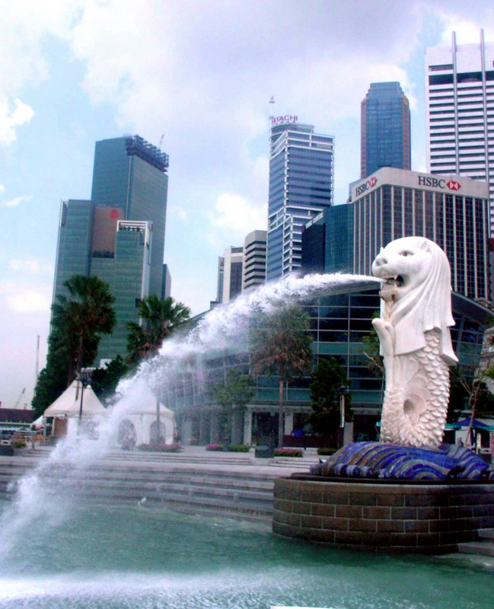
จากนั้นนำท่านผ่านด่านผ่านเข้าประเทศสิงคโปร์ (ใช้เวลาผ่านด่านประมาณ 1 ชั่วโมง) ชมเมืองสิงคโปร์ ซึ่งล้อมรอบด้วยทำเนียบรัฐบาล ศาลฎีกาและ ศาลาว่าการเมือง ชมถนนอลิซาเบธวอล์ค ซึ่งเป็นจุดชมวิวริมแม่น้ำสิงคโปร์ ท่านสามารถถ่ายรูปคู่กับ เมอร์ไลอ้อน สัญลักษณ์ของประเทศสิงคโปร์ โดยรูปปั้นครึ่งสิงโต ครึ่งปลานี้หันหน้าออกทางอ่าวมาริน่า มีทัศนียภาพที่สายงาม โดยมีฉากด้านหลังเป็นโรงละครเอสเพลนนาท ซึ่งโดดเด่นด้วยสถาปัตยกรรมการสร้างคล้ายหนามทุเรียน จากนั้นนำนำท่านเดินทางสู่ ไชน่าทาวน์ เพื่อ นมัสการ พระเขี้ยวแก้ว ในวัดซึ่งสร้างตามแบบสถาปัตกรรมสมัยราชวงศ์ถัง ศิลปะแบบบุโรพุทโธ จากนั้นนำท่านแวะเลือกซื้อน้ำหอมและของที่ระลึกที่ร้าน Duty Free
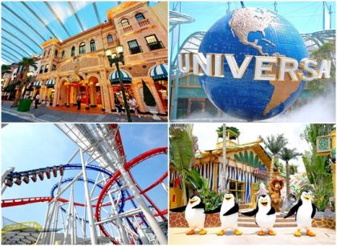
จากนั้นเดินทางสู่โลกเหนือจินตนาการไปยังดินแดนมหาสนุกของ เกาะเซ็นโตซ่า อาณาจักรความบันเทิง ระดับโลก ให้ท่านได้พบกับการแสดงสุดตระการตา และความสุข สนุกไม่รู้จบในที่เดียว ที่ๆ คุณ และครอบครัว จะได้พบ และสัมผัสกับประสบการณ์ใหม่ ที่โลกยังต้องตะลึง เปิดฉากความสนุกกับ ยูนิเวอร์แซล สตูดิโอ ที่แรกและที่เดียวในภูมิภาคเอเชียตะวันออกเฉียงใต้ (อิสระอาหารกลางวันเพื่อสะดวกในการท่องเที่ยว ) เดินทางสู่โลกเหนือจินตนาการไปยังดินแดนมหาสนุกของ เกาะเซ็นโตซ่า อาณาจักรความบันเทิง ระดับโลก ให้ท่านได้พบกับการแสดงสุดตระการตา และความสุข สนุกไม่รู้จบในที่เดียว ที่ๆ คุณ และครอบครัว จะได้พบ และสัมผัสกับประสบการณ์ใหม่ ที่โลกยังต้องตะลึง เปิดฉากความสนุกกับ ยูนิเวอร์แซล สตูดิโอ ที่แรกและที่เดียวในภูมิภาคเอเชียตะวันออกเฉียงใต้ กับเครื่องเล่น 24 ชนิด โดย 18 ชนิด เป็นเครื่องเล่นที่ออกแบบใหม่หรือดัดแปลงเพื่อที่นี่โดยเฉพาะ แบ่งออกเป็น 7 โซน ได้แก่ เมืองไซไฟ ที่สุดของรถไฟเหาะรางคู่ ทั้งหวาดเสียวและสูงที่สุดในโลก ด้วยระดับความสูง 42.5 เมตร โดยจำลอง จากซีรี่ย์ชื่อดัง แบทเทิลสตาร์ กาแล็กติกา ซึ่งผู้เล่นสามารถเลือกได้ว่าจะเป็นฝ่ายมนุษย์หรือฝ่ายวายร้ายไซลอน ก่อนลงมือฟาดฟันบนอากาศอย่างหวาดเสียวของแต่ละฝ่าย โซนอียิปต์โบราณ พบกับเครื่องเล่นเขย่าขวัญที่มีความเร็วสูง และความน่ากลัวของเหล่าวิญญาณมัมมี่จะคืบคลานในท่ามกลางความมืด มาทำให้คุณขนลุกซู้! โดยไม่รู้ตัว โซนเดอะ ลอส์ตเวิลด์ หรือดินแดนจุลสิคปาร์คที่พาย้อนอดีตกลับไปสู่ยุคดึกดำบรรพ์ หากใครล่วงล้ำเข้าเขตหวงห้าม ไดโนเสาร์จะโผล่มาหาคุณทันที เท่านั้นยังไม่พอ คุณยังได้พบกับการแสดงโชว์ผาดโผนเสี่ยงตายของเหล่าสตันท์ได้ที่ วอเตอร์เวิลด์ โซนมาดากัสการ์ (ยังไม่เปิดให้บริการ) สนุกแบบชิว ชิว ด้วยการล่องเรือชมธรรมชาติไปพบกับ 4 นักแสดงนำจากภาพยนตร์การ์ตูนเรื่อง มาดากัสการ์ อาทิเช่น อเล็กซ์ , มาร์ตี้, เมลแมน , กลอเลีย ทีคอยต้อนรับคุณ เข้าสู่ป่าทึบแห่งนี้ โซนนิวยอร์ก สัมผัสเมืองจำลองนิวยอร์ก เมืองที่ใหญ่และเจริญที่สุดในอเมริกา และตื่นตาไปกับบรรยากาศแห่งการสร้างภาพยนตร์ การแสดงสเชี่ยลเอ็ฟเฟ็ค ในการแสดงโชว์ชุดพิเศษ ไลท์! คาเมร่า! แอคชั่น! สร้างโดย สตีเว่น สปีลเบิร์ก โซนฮอลลีวู้ด พบกับ โรงละครสไตล์บรอดเวย์ และการต้อนรับจากเหล่าเซเลบริตี้ที่จะมายืนปรากฏตัวบนท้องถนนแห่งนี้ โซนฟาร์ ฟาร์ อเวย์ ครั้งแรกของโลก !! กับ ปราสาท ฟาร์ ฟาร์ อเวย์ พร้อมทั้งชม ภาพยนตร์ 3มิติ เรื่อง เชร็ค ซึ่งคุณไม่เคยได้สัมผัสมาก่อน นอกจากที่นี้เท่านั้น นอกจากนี้ ยังมีมุม ลดความหฤหรรษ์มาที่กิจกรรมเบา ๆ เอาใจนักกิน-ดื่ม-ช้อป กับร้านอาหาร บาร์ คลับ ที่รอเสิร์ฟอาหารและเครื่องดื่มจากทั่วทุกมุมโลก รวมถึงร้านช้อปปิ้ง ร้านแบรนด์เนม และคอนเซ็ปต์สโตร์ บนเส้นทาง เฟสทีฟวอล์ค ถนนสายที่โดดเด่นที่สุดของรีสอร์ท เวิลด์ เซ็นโตซ่า เพลิดเพลินกันการเยี่ยมชม คาสิโนแห่งแรกของประเทศสิงคโปร์ (เที่ยวชมตามอัธยาศัย) โซนนี้อยู่ด้านนอกยูนิเวอร์แซลได้เวลาคณะพร้อมกัน ณ จุดนัดหมาย (กรุณาตรงต่อเวลา ) จากนั้นให้ท่านได้ ช้อปปิ้งอิสระตามอัธยาศัย ตามห้างสรรพสินค้าชั้นนำที่ ถนนออร์ชาร์ด อาทิเช่น ห้าง TAKASHIMAYA,ISETAN,TANG และอื่น ๆ อีกมากมาย (อิสระอาหารเย็นเพื่อสะดวกในการช้อปปิ้ง) จากนั้นอำลาประเทศสิงคโปร์ ผ่านพิธีการตรวจคนเข้าเมือง เพื่อเดินทางสู่ประเทศมาเลเซีย โดยเดินทางผ่าน เมืองยะโฮร์บารู ประตูของภาคใต้สู่คาบสมุทรมาเลเซียจุดเชื่อมต่อกับประเทศสิงค์โปร์ เดินทางสู่ รัฐยะโฮร์บารู (ใช้เวลาประมาณ 1 ชม.)
นำท่านเข้าสู่ที่พักโรงแรม New York Hotel หรือเทียบเท่า
วันที่สี่ของการเดินทาง ยะโฮบาร์รู– ซิตี้ทัวร์มาเลเซีย -ช้อปปิ้งห้างซูเรีย-กรุงเทพฯ  (เช้า /เที่ยง/- )

เช้า บริการอาหารเช้า ณ ห้องอาหารของโรงแรม (มื้อที่ 6)
จากนั้น ชมเมืองยะโฮร์บารู ชมชีวิต ความเป็นอยู่ของชาวมุสลิม นำท่านผ่าน ชมมัสยิดสุลต่าน อาบูบาคา มัสยิดนี้สร้างเสร็จเมื่อ ปี 1900อายุกว่า100 ปี ใช้เวลาสร้างนานถึง 8 ปี ด้านในตกแต่งอย่างสวยงาม จากนั้นเดินทางสู่ ปุตาจายา ใช้เวลาในการเดินทางประมาณ 4-5 ชั่วโมง
เที่ยง บริการอาหารกลางวัน ณ ภัตตาคาร (มื้อที่ 7)
นำท่าน ชมเมืองหลวงของมาเลเซียกรุงกัวลาลัมเปอร์ ซึ่งเป็นเมืองที่ตั้งขึ้นที่บริเวณที่แม่น้ำ 2 สายตัดกัน ซึ่งเป็นแหล่งแร่ดีบุกชั้นดีของโลก จากนั้นนำท่านแวะชม มัสยิดอาเหม็ด เก่าแก่และสวยที่สุดในมาเลเซีย แวะถ่ายรูปกับ อนุสาวรีย์ทหารอาสา เพื่อลำรึกเหตุการณ์ การสู้รบได้แก่สงครามโลกครั้งที่ 1 และ 2 บริเวณนั้นเป็นสวนสาธารุณะที่สวยงาม จากนั้นนำท่านชม พระราชวังอิสตันน่า ไนการ่า ที่ประทับของสมเด็จพระรามาธิปดีของมาเลเซีย ผ่านชม อาคารสุลต่าน อับดุล ซามัด ที่ปัจจุบันเป็นสถานที่ของทางราชการ ตั้งอยู่ตรงข้ามกับ เมอร์เดก้า สแควร์ ซึ่งเป็นจัตุรัสที่รำลึกถึงวันที่มาเลเซีย ได้ฉลองเอกราช พ้นจากประเทศในเครืองจักรภพ จากนั้นผ่านชม พิพิธภัณฑ์สถานแห่งชาติ (Muzium Negara) อาคารอันใหญ่โตโอ่อ่า ตั้งตระหง่านอยู่ริม Taman Tasik Perdana หรือสวนทะเลสาบของกัวลาลัมเปอร์ เป็นพิพิธภัณฑ์หลักของประเทศ ซึ่งมีการออกแบบให้สอดคล้องกับสถาปัตยกรรมมาเลย์แบบดั้งเดิม ในบริเวณทางเข้าของอาคาร มีความใหญ่โตงดงาม เป็นทางเดินเปิดโล่งกว้างเข้าสู่ส่วนจัดแสดงสมบัติ และเรื่องราวทางประวัติศาสตร์ วัฒนธรรมประเพณี ศิลปะและหัตถกรรม อาวุธและเงินตรา นอกจากนี้ยังมีจัดแสดงเกี่ยวกับอาชีพเศรษฐกิจ เช่น การปลูกยาง และการทำเหมือง รวมทั้งจัดแสดงเกี่ยวกับดอกไม้ และสัตว์พื้นเมือง สำหรับบริเวณด้านนอก เป็นส่วนจัดแสดงยานพาหนะสมัยก่อน รถในสมัยวินเทจ และแบบจำลองของพระราชวังมาเลย์โบราณ จากนั้นนำท่านเลือกซื้อของฝากสินค้าพื้นเมือง ที่ขึ้นชื่อของมาเลเซีย เลือกซื้อช๊อคโกแลต และเยี่ยม ชมร้านดิวตี้ฟรี อิสระให้ท่านได้ ช้อปปิ้งย่านการค้าชั้นนำเพื่อซื้อของฝากของที่ระลึก ที่ ห้างซูเรีย ได้เวลาอันสมควรพบกันที่จุดนัดพบ (อาหารเย็นอิสระตามอัธยาศัยเพื่อสะดวกในการช้อปปิ้ง) จากนั้นนำท่านเดินทางสู่สนามบิน
22.00 น. ออกเดินทางสู่ สนามบินสุวรรณภูมิ โดย สายการบินอียิปต์ เที่ยวบินที่ MS961
23.15 น. เดินทางกลับถึงสุวรรณภูมิ โดยสวัสดิภาพ
***************** ขอบพระคุณที่ใช้บริการ *********************
วันที่เดินทาง | ผู้ใหญ่  พักห้องคู่ | เด็กอายุต่ำกว่า 11 ปี พักรวมกับผู้ใหญ่ |  |  | พักเดี่ยว  จ่ายเพิ่ม
วันที่เดินทาง | ผู้ใหญ่  พักห้องคู่ | 1 ผู้ใหญ่ | มีเตียง+2 ผู้ใหญ่ | ไม่มีเตียง+2 ผู้ใหญ่ | พักเดี่ยว  จ่ายเพิ่ม
28ก.พ.-3/7-10/14-17/21-24/28-31มีนาคม | 18,900 | 18,900 | 17,900 | 16,900 | 5,500
18-21/25-28 เมษายน | 18,900 | 18,900 | 17,900 | 16,900 | 5,500
4-7/5-8/12-15/13-16/14-17/ เมษายน (สงกรานต์) | 19,900 | 19,900 | 18,900 | 17,900 | 6,500
กำหนดการเดินทางอาจสลับปรับเปลี่ยนได้ และบริษัทฯไม่รับผิดชอบต่อความล่าช้าหรือบริการที่บกพร่องของสายการบิน

**กรณีผู้เดินทาง ไม่ถึง 20 ท่าน บริษัทขอสงวนสิทธิ์ ที่จะไม่มีหัวหน้าทัวร์ ร่วมเดินทาง แต่มีไกด์ท้องถิ่นรอรับ**
อัตราค่าบริการนี้รวม
☑ ค่าตั๋วเครื่องบินไป – กลับ ที่ระบุตามรายการ ☑ ค่าที่พักโรงแรมระดับมาตรฐาน 3 ดาว
☑ ค่าพาหนะนำเที่ยวตามสถานที่ต่างๆ ดังระบุ ☑ ค่าอาหาร และเครื่องดื่มทุกมื้อดังระบุในโปรแกรมการเดินทาง
☑ ค่าระวางกระเป๋าเดินทางน้ำหนักไม่เกินท่านละ 20 ก.ก.
☑ ค่าประกันอุบัติเหตุระหว่างการเดินทางในวงเงินท่านละ 1,000,000 บาท ค่ารักษาพยาบาลท่านละ 500,000 บาท

อัตราค่าบริการนี้ไม่รวม
☒ ค่ากระเป๋าเดินทางในกรณีที่น้ำหนักเกินกว่าที่สายการบินกำหนด 20 กิโลกรัมต่อท่าน ส่วนเกินกิโลกรัมละ 500 บาท
☒ ค่าใช้จ่ายส่วนตัว อาทิเช่น ค่าอาหาร และเครื่องดื่มสั่งพิเศษ , ค่าโทรศัพท์ทางไกล, ค่ามินิบาร์ในห้องพัก , ค่าซัก รีด
☒ ค่าวีซ่า กรณีพาสปอร์ตต่างชาติ ☒ ค่าทิปแก่มัคคุเทศก์ท้องถิ่น และคนขับรถ (10 เหรียญ/คน/วัน)
เงื่อนไขการให้บริการ มัดจำท่านละ 5,000.- บาท ส่วนที่เหลือชำระก่อนเดินทาง 20 วัน
การยกเลิก ยกเลิกก่อนการเดินทาง 45 วันขึ้นไป เก็บค่าใช้จ่าย ท่านละ 5,000.- บาท
ยกเลิกก่อนการเดินทาง 16-45 วัน เก็บค่าใช้จ่าย 50 % ของราคาทัวร์
ยกเลิกการเดินทางน้อยกว่า 1 – 15 วัน เก็บค่าใช้จ่ายทั้งหมด 100 % ของราคาทัวร์
** ยกเว้นกรุ๊ปที่เดินทางช่วงวันหยุดหรือเทศกาลที่ต้องการันตีมัดจำกับสายการบินหรือกรุ๊ปที่มีการการันตีค่ามัดจำที่พักโดยตรงหรือโดยการผ่านตัวแทนในประเทศหรือต่างประเทศและไม่อาจขอคืนเงินได้ จะไม่มีการคืนเงิน หรือค่าทัวร์ทั้งหมด เนื่องจากค่าตั๋วเป็นการเหมาจ่ายในเที่ยวบินนั้นๆ **
หมายเหตุ
ð บริษัทฯ ขอสงวนสิทธิ์ที่จะมีการเปลี่ยนแปลงราคาโดยมิต้องแจ้งให้ทราบล่วงหน้า ในกรณีที่มีการขึ้นลงของเงินตราต่างประเทศและจาก
การปรับขึ้นค่าน้ำมัน ของสายการบิน
ð รายการท่องเที่ยวอาจมีการเปลี่ยนแปลงได้ตามความเหมาะสม ทั้งนี้จะยึดถือผลประโยชน์ของคณะผู้เดินทาง
ð การไม่รับประทานอาหารบางมื้อ ไม่เที่ยวบางรายการ ไม่สามารถขอหักค่าบริการคืนได้
ð บริษัทฯ เป็นเพียงตัวแทนสายการบิน, โรงแรม, ภัตตาคาร หรืออื่นๆไม่อาจจะรับผิดชอบต่อปัญหา นัดหยุดงาน ความล่าช้า การจราจร หรือภัยธรรมชาติ แต่ยังคงรักษามาตรฐานการบริการที่ดี เพื่อให้ท่านเกิดประโยชน์และ ความสุขในการท่องเที่ยว

พิเศษจากเรา
- ราคาที่นำเสนอพิเศษสุดกว่าที่อื่น แต่มากด้วยคุณภาพกว่ามากมาย
- มีการชี้แนะสินค้าที่ควรซื้อให้ในราคาถูก ๆ ไม่มีจุดประสงค์ในการพาไปเชือดเหมือนทัวร์ทั่วไป
- เราแจกหมวก ให้คนละ 1 ใบ
- แจกกระเป๋าใส่ดินสอปากกาให้ 1 ใบ
- แจก ยาหม่องน้ำ ให้ 1 ขวด
- แจก พัดมือถือ คนละ 1 อัน 555

สนใจในการจอง
โอนเงินมัดจำ ในการจอง ทัวร์ คนละ 10,000 บาท
ชำระส่วนที่เหลือให้หมดก่อน 15 วัน ของวันเดินทาง

โอนมาที่ ธนาคารใด ธนาคารหนึ่ง ในนาม สมปอง เจนชัยจิตรวนิช
ธนาคาร กรุงศรีอยุธยา สาขา สี่แยกวังหิน บัญชีกระแสรายวัน เลขที่บัญชี 2140013280
ธนาคาร กสิกรไทย สาขา รัชดา-ห้วยขวาง ในบัญชีกระแสรายวัน เลขที่บัญชี 089-1069251
ธนาคาร ไทยพาณิชย์ สาขาย่อย เซ็นทรัลปิ่นเกล้า บัญชี ออมทรัพย์ เลขที่ 183-2 10718-9
ธนาคาร กรุงเทพ สาขาย่อย เซ็นทรัล ปิ่นเกล้า บัญชีออมทรัพย์ เลขที่ 095-0-20209-3

หลังการโอนเงิน
กรุณา ส่งหลักฐานต่างๆ ที่แจ้งไว้ด้านล่างนี้ มาที่............
- Fax 02-9481866
- หรือ สแกนหลักฐาน ส่งมาที่ อีเมล์ jenchai624@hotmail.com
- สำเนาการโอนเงิน
- เบอร์โทรติดต่อกลับ ของ ผู้จอง และเพื่อนร่วมทาง
- กำหนดวันเดินทาง / ทริปที่ไป / วันเดินทาง
- หากไปต่างประเทศ ขอสำเนาพาสปอต
- สำเนาบัตรประชาชน กรณี ยังไม่มีพาสปอตในขณะนั้น ( ใช้ในการจองตั๋วเครื่องบิน )

สมปอง ทัวร์ /
ใบอนุญาตประกอบธุรกิจการท่องเที่ยว เลขที่ 11 / 05588
Website : www.programtour.com
Email : jenchai624@hotmail.com
Chat : msn : jenchai624@hotmail.com
Chat : Skype : jenchai624
Office 1 : : ตลิ่งชัน 02-8867018-9
Office 2 : รามอินทรา : 02-9481866
Mobile : ไทย : 089-9246304, 087-5149753,
Mobile : เวียดนาม : 091-6003612

